ZAKLJUČNA PRIREDITEV BRALNE ZNAČKE po ZOOM-u
KDAJ: TOREK, 8. 6. 2021, OD 9.10 DO 10.00
GOST: pisatelj PRIMOŽ SUHODOLČAN
(rojen 23. 5. 1959 v Črni na Koroškem)
Osnovno šolo je obiskoval na Prevaljah, kjer je tudi preživel otroška in mladeniška leta. Gimnazijo je končal na Ravnah na Koroškem. Kasneje je študiral na Fakulteti za sociologijo, politične vede in novinarstvo v Ljubljani.
Prve korake v svet literature mu je pokazal oče Leopold Suhodolčan, eden najbolj priljubljenih slovenskih mladinskih pisateljev. Po očetovi smrti je Primož nadaljeval zgodbe o Naočniku in Očalniku v Pionirskem listu in zgodbe o Petru Nosu v Cicibanu. Primož Suhodolčan je eden najbolj branih slovenskih pisateljev za otroke in mladino.
V akciji Moja najljubša knjiga je njegovo delo Košarkar naj bo! dobilo priznanje Moja najljubša knjiga leta 1999, 2000, 2001, 2002 in 2008. Ob praznovanju 60-letnice BZ so Prevalje postale mesto branja s klopjo za branje in prvi je nanjo sedel naš gost. 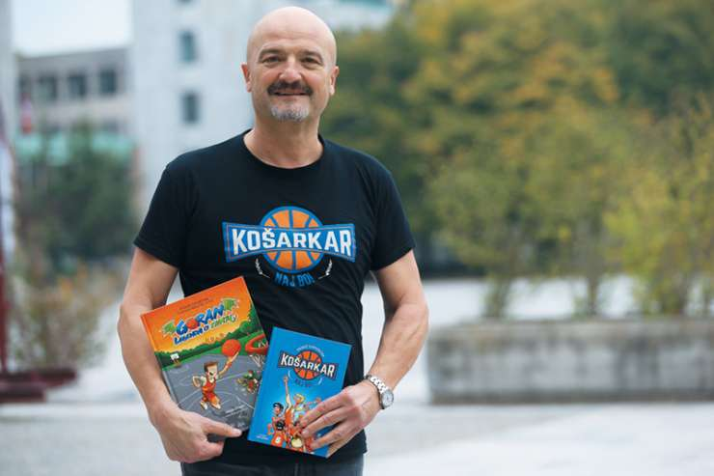
Več na: https://sl.wikipedia.org/wiki/Primo%C5%BE_Suhodol%C4%8Dan
Marinka Cerinšek

